行政职权运行流程图
一、行政许可类流程图
1、商品房预售许可流程图
申 请
申请人提出行政许可申请

叶县房产管理中心开发股接收行政许可申请材料
受 理
收到申请材料之日起叶县房地产管理中心开发股1日内决定是否受理
不属于许可范畴或不属于本机关职权范围的，不予受理，并向申请人出具加盖本行政机关专用印章和注明日期的书面凭证
申请材料齐全、符合法定形式，或者申请人按照本行政机关的要求提交全部补正申请材料的，予以受理，并向申请人出具加盖本行政机关专用印章和注明日期的书面凭证。虽然申请材料不齐全或不符合法定形式，但自接收材料2日内不告知申请人补正材料的，自收到申请材料之日起即为受理。
申请材料不齐全或不符合法定形式的，应当当场或者在1日内一次告知申请人需要补正的全部内容
申请人提交的申请材料齐全，符合法定形式，行政机关能够当场作出决定的，应当当场作出书面的行政许可决定
有依法应当听证的事项或行政机关认为需要听证的事项，告知申请人、利害关系人享有要求听证的权利

叶县房地产管理中心开发股送达行政许可申请人（1日内完成）
叶县房产管理中心核查（两名以上行政执法人员）

不申请听证

决定
叶县房产管理中心作出决定（1日内完成）

行政许可事项直接关系他人重大利益，申请人和利害关系人有陈述和申辩权的，告知陈述申辩权

听取申请人和利害关系人的陈述申辩意见

申请听证

组织听证

制作听证笔录

准予许可

不准予许可

叶县房地产管理中心开发股结案（立卷归档）

叶县房产管理中心开发股初审
审 查
叶县房地产管理中心开发股审查（1日内完成）
备注：流程图所指的“日”均为工作日

1.现场勘查（1日内完成）

一、
二、行政处罚类流程图
1.一般程序

案件来源

初步确认违法事实，责令停止违法行为

行政机关负责人立案审批

叶县房地产监察大队登记立案
不予立案
叶县房地产监察大队调查取证

移送有关部门

叶县房地产监察大队提出初步处罚意见，行政机关负责人处罚事先告知审批

责令停产停业
行政处罚事先告知
并告知陈述申辩权
吊销许可证或者执照
不予处罚

告知听证权
较大数额罚款
不申请听证

申请听证

有陈述申辩意见

无陈述申辩意见

组织听证

形成调查终结报告
记录陈述申辩意见

制作听证笔录

法制审核
情节复杂或重大违法行为
行政机关负责人审查，作出行政处罚决定

行政机关负责人集体讨论，
作出行政处罚决定

叶县房地产监察大队7日内送达行政处罚决定

执行行政处罚决定（当事人不履行处罚决定的，行政机关依法强制执行或申请法院强制执行）

叶县监察大队结案（立卷归档）

二、行政处罚类流程图
2.简易程序
出示证件、表明身份

初步确认违法事实，责令停止违法行为

制作当场处罚决定书
调查取证

当场告知处罚依据、处罚意见和陈述申辩权，并听取陈述申辩

送达当场行政处罚决定书

当场处罚决定报行政机关备案

执行行政处罚决定（当事人不履行处罚决定的，行政机关依法强制执行或申请法院强制执行）

结案（立卷归档）

三、行政强制类流程图
1、行政强制执行类流程图

县房产管理中心依法作出行政决定后，当事人在行政机关决定的期限内不履行义务

制作催告书，催告当事人履行义务

实施加处罚款，每日加处3%

听取当事人陈述申辩，进行记录和复核

当事人履行义务

申请法院强制执行

结案（立卷归档）

四、行政给付类流程图
1.廉租住房准入审核流程图

受理
告知报送材料、依据有关政策规定受理或不予受理（不予受理的应当告知理由）。

审核
对报送材料进行复核。根据有关单位和部门出具证明进行准入认定。

审批
根据联审联批结果和公示情况决定纳入保障范围。其他法律法规规章文件规定应履行的责任。

事后监管责任
负责录入保存申报家庭申报档案；依法对补贴发放和实物配租承租情况进行监督检查；依法为保障家庭的信息保密，不得以任何形式泄露。

五、行政确认类流程图
1、房屋权属登记流程图

受理
对申请人提交的材料进行查验

不属于本机构登记范围的，当场书面告知申请人不予受理，并告知申请人向有登记权的机构申请。
受理
材料齐全、符合法定形式的，予以受理
材料不齐全或者不符合法定形式的，不予受理并一次性告知需要补正的全部内容

审查
审查申请材料的一致性、合法性，登记申请是否违反法律、行政法规规定

决定
对符合条件的，按照承诺时限为当事人办理房屋登记，记载于登记簿，核发房屋权属证书或房屋登记证明

事后监督

留存登记档案

六、其他职权类流程图
1、房产登记资料查询、复制利用服务流程图

申请
申请人提交有关材料

受理
对申请人提交的材料进行查验

无法提供查询的，应向查询人说明理由。
符合查询条件的，查询机构应及时提供查询服务。
当时不能提供查询的，应向申请人说明理由，并宜在受理申请之日起10个工作日内提供

出具查询结果证明证或者无查询结果的证明，或提供档案复制服务

六、其他职权类流程图
2、房屋安全应急处置流程图
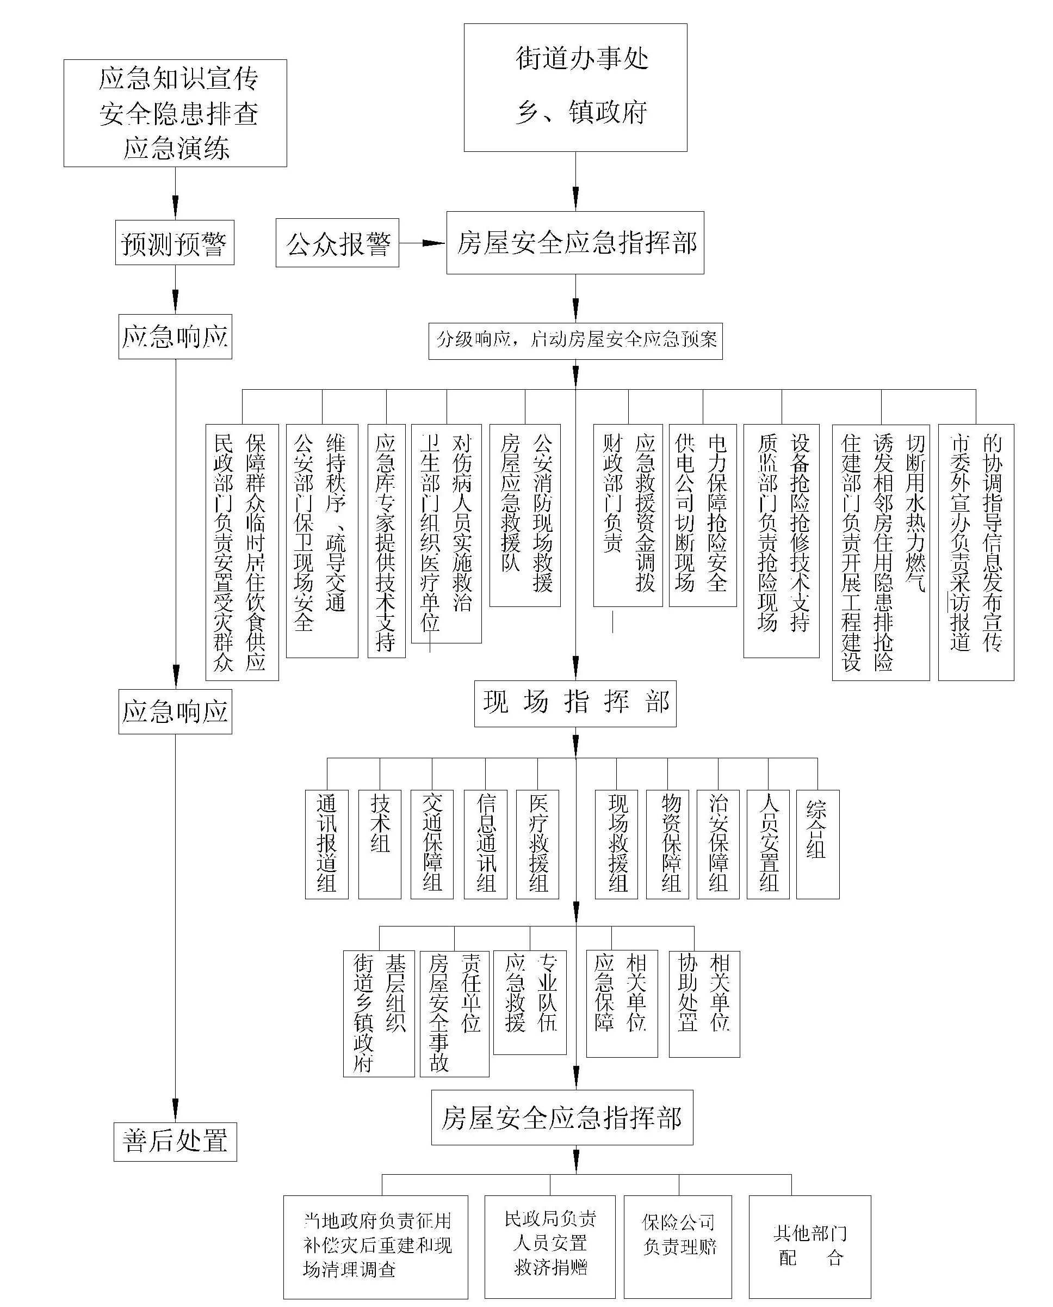

六、其他职权类流程图
3、专项维修资金代管流程图
申 请
申请人提出申请

叶县房产管理中心物业管理股接收开户申请材料

受 理
收到申请材料之日起，即时决定是否受理

申请材料齐全、符合法定形式，或者申请人按照本单位的要求提交全部补正申请材料的，予以受理，并向申请人出具加盖本单位专用印章和注明日期的书面凭证。虽然申请材料不齐全或不符合法定形式，但自接收材料两日内不告知申请人补正材料的，自收到申请材料之日起即为受理。
不属于业务范畴或不属于本单位职权范围的，不予受理，并向申请人出具加盖本单位专用印章和注明日期的书面凭证
申请材料不齐全或不符合法定形式的，应当当场一次告知申请人需要补正的全部内容

审 查
叶县房产管理中心物业管理股审查（两日内完成）

申请人提交的申请材料齐全，符合法定形式，能够当场作出决定的，应当当场作出书面的决定
县房产管理中心物业管理股现场核查（两名以上工作人员进行）

核 准
叶县房产管理中心负责人作出核准（两日内完成）

送 达
叶县房产管理中心物业管理股将核准结果通知送达申请人（当日）

备注：流程图所指的“日”均为工作日

六、其他职权类流程图
4、申请使用专项维修资金的审核流程图

申 请
申请人提出使用专项维修资金申请

叶县房产管理中心物业管理股接收申请材料

受 理
收到申请材料之日起，即时决定是否受理

申请材料齐全、符合法定形式，或者申请人按照本单位的要求提交全部补正申请材料的，予以受理，并向申请人出具加盖本单位专用印章和注明日期的书面凭证。虽然申请材料不齐全或不符合法定形式，但自接收材料时不告知申请人补正材料的，自收到申请材料之日起即为受理。
不属于许可范畴或不属于本单位职权范围的，不予受理，并向申请人出具加盖本行政机关专用印章和注明日期的书面凭证
申请材料不齐全或不符合法定形式的，应当当场一次告知申请人需要补正的全部内容

审 核
叶县房产管理中心物业管理股审核（×日内完成）

申请人提交的申请材料齐全，符合法定形式，能够当场作出决定的，应当当场作出书面的决定
叶县房产管理中心物业管理股现场核实（两名以上人员进行）

申请材料齐全，现场核实后，作出书面决定

拨 付
施工单位进场，开始施工，拨付50%的款项

施工完毕，验收合格，经业主方认可，拨付45%的款项

保修期满，经业主方认可，拨付剩余5%的保修金

备注：流程图所指的“日”均为工作日

六、其他职权类流程图
5、房屋租赁登记备案流程图
叶县房屋租赁管理所接收当事人提供的房屋租赁登记备案材料

受 理
自收到当事人提供的房屋租赁登记备案材料之日起，叶县房屋租赁管理所在一个工作日内决定是否受理

违反《商品房屋租赁租赁管理办法》第六条、《河南省房屋租赁管理办法》第十条规定的，不予受理，同时责令租赁当事人整改
申请材料齐全、符合法定形式，或者申请人按照相关规定的要求提交全部补正申请材料的，予以受理，并向申请人出具加盖本行政机关专用印章和注明日期的书面凭证。对申请材料不齐全或不符合法定形式的，应书面告知申请人补正材料内容，自收到申请材料之日起即为受理
申请材料不齐全或不符合法定形式的，应当当场或者在一个工作日内一次告知申请人需要补正的全部内容

审 核
对当事人提供的申请材料现场核对、签署意见（一个工作日内完结）

房屋租赁管理所负责人审核

登 记
由分管人员对申报房屋租赁登记备案的资料登记建立电子档案归档

发 证
对申请房屋租赁登记备案当事人出具房屋租赁登记备案证明

叶县房屋租赁管理所对申报房屋租赁登记备案的资料立卷归档

六、其他职权类流程图
6、商品房买卖合同备案流程图

申 请
申请人提出备案申请

叶县房地产管理中心开发股接收备案申请材料
受理及审查
收到申请材料之日起，叶县房地产管理中心开发股立即决定是否受理
不属于备案范畴或不属于本机关职权范围的，不予受理，并向申请人说明。
申请材料齐全、符合法定形式，或者申请人按照本行政机关的要求提交全部补正申请材料的，予以受理。
申请材料不齐全或不符合法定形式的，应当当场或者在1日内一次告知申请人需要补正的全部内容
叶县房地产管理中心开发股予以备案（1日内完成）
决定
叶县房地产管理中心开发股作出决定（1日内完成）

准予备案

不准予备案

备注：流程图所指的“日”均为工作日

六、其他职权类流程图
7、房地产经纪机构备案流程图
申 请
申请机构提出申请

叶县房产管理中心中介管理股接收申请机构提交相关资料

受 理
收到申请材料之日起并及时决定是否受理

申请材料齐全、符合法定形式，或者申请人按照本单位的要求提交全部补正申请材料的，予以受理，并向申请人出具加盖本单位专用印章和注明日期的书面凭证。虽然申请材料不齐全或不符合法定形式，但自接收材料两日内不告知申请人补正材料的，自收到申请材料之日起即为受理。
不属于业务范畴或不具备备案条件的不予受理，并向申请机构（当事人）出具书面告知书
申请材料不齐全或不符合法定形式的，应当当场一次告知申请机构（当事人）需要补正的全部内容

审 查
叶县房产管理中心中介管理股审查机构备案资料（10日内完成）

县房产管理中心中介管理股对机构资料进行核查并查看现场 （两名以上工作人员进行）

核 准
申请人提交的申请材料齐全同时进行网上申报，申请秘钥同时网上申报、审和后作出决定（10日内完成）

送 达
叶县房产管理中心中介管理股将核准结果通知申请人，发放《房地产经纪机构备案证书》（5日内完成）

备注：流程图所指的“日”均为工作日

六、其他职权类流程图
8、叶县经济适用住房准入审核流程图

申 请
申请人网上报名
受 理
公示申请条件、法定期限、需要提供的申报资料（申请人及家庭成员的基本情况），一次性告知补正材料。对符合条件的依法依规受理；对不符合条件的，不予受理并告知申请人及其理由。
审 核
审核申报家庭提交的申请申报表及相关材料，根据有关单位和部门出具证明进行准入认定。
分 配
现场选房。申请家庭在选定房源由住房办发放准购证，申请家庭持准购证办理有关购房手续。
交 易
根据评估机构出具的评估结论计算并收取差价款和超标款同时出具审核意见。

六、其他职权类流程图
9、叶县公共租赁住房审核流程图

申 请
申请人网上报名，同时出具相关证明及身份、婚姻等证明材料。

受 理
申请人持申请审批表及有关资料、证件到房地产管理中心廉租办申报

初 审
材料齐全的，由廉租办对申请家庭的相关情况进行初审，告知报送材料、依据有关政策规定受理或不予受理（不予受理的应当告知理由）。提出初审意见。无异议报送。
材料不齐或不符合规定形式的，当场告之申请人需要补正的全部内容。

审 核
县住房办根据上报资料对申请家庭的资格认定及其他法律法规规章文件规定应履行的责任。

公 示
对审核符合条件的家庭进行公示

分 配
日常分配与集中分配

